EXMO. SR. PRESIDENTE DA CÂMARA MUNICIPAL DE LEME.

PROJETO DE DECRETO LEGISLATIVO Nº / 2025
Concede Medalha Newton Prado ao Policial Militar Cabo Luis Gabriel de Barros Braga.

Artigo 1º - Fica concedida a Medalha Newton Prado ao Policial Militar Cabo Luis Gabriel de Barros Braga, pelos relevantes serviços prestados ao Município de Leme.

Artigo 2º - A entrega das referidas láureas se dará em Sessão Solene previamente convocada pelo Presidente da Câmara de Vereadores do Município de Leme.

Artigo 3º - As despesas com a execução deste decreto legislativo correrão por conta das verbas próprias consignadas no orçamento.

Artigo 4º - Esse decreto Legislativo entrará em vigor na data da sua publicação, revogadas as disposições em contrário.

Sala das Sessões “Professor Arlindo Fávaro”, em 19 de maio de 2025.

ADEMIR ALBANO LOPES

Vereador

DOCUMENTO ASSINADO DIGITALMENTE NOS TERMOS DA RESOLUÇÃO Nº 337/2016
RUA DR. QUERUBINO SOEIRO, 231 – CENTRO – LEME/SP – CEP 13610-080 – PABX: 3097-0100
EMAIL: secretaria@camaraleme.sp.gov.br - SITE: camaraleme.sp.gov.br

J U S T F I C T I V A

A justificativa ao presente Decreto Legislativo é pelo fato de que o homenageado em atendimento à ocorrência policial neste município, conforme boletim de ocorrência em anexo, ocorrida no dia 25 de março de 2025, mediante manobra Heimlich salvaram a vida de uma bebê de apenas dois meses de idade que estava engasgado.
Por essa atitude e outras em benefício da população de Leme, é merecedor da honraria proposta, pela dedicação ao trabalho e por ser pessoa de grande valor em nossa cidade, onde com certeza é um exemplo a ser seguido, como consta em sua biografia anexadas ao presente.

Portanto, os homenageados são merecedores desta honraria.

Sala das Sessões “Professor Arlindo Fávaro”, em 19 maio de 2025.

ADEMIR ALBANO LOPES

Vereador

DOCUMENTO ASSINADO DIGITALMENTE NOS TERMOS DA RESOLUÇÃO Nº 337/2016
RUA DR. QUERUBINO SOEIRO, 231 – CENTRO – LEME/SP – CEP 13610-080 – PABX: 3097-0100
EMAIL: secretaria@camaraleme.sp.gov.br - SITE: camaraleme.sp.gov.br

BIOGRAFIA DO HOMENAGEADO

LUÍS GABRIEL DE BARROS BRAGA
Data nascimento 24/07/1984 Pai: Luiz Braga
Mãe: Sônia Regina de Barros Braga Naturalidade: leme/sp
Esposa: Liliane Cristina Gaboli Braga Data casamento 12/08/2011
Filha: Luisa Braga
Data nascimento 17/08/2012

*Estudos*
*Ensino fundamental 1 a 8 série*
E.E.P.G Dr. custódio Angelo de Lima
*Ensino médio 1° a 3° ano* E E Newton Prado

Começou a trabalhar com 14 anos de idade de garçom ajudando seu pai e sua mãe em festas na cidade, onde logo após o término dos estudos deu início a sua carreira na polícia militar no ano de 2004 fazendo o curso de policial militar temporário que manteve por 1 ano e 8 meses e deu início no ano de 2006 a escola de formação de soldado no comando de policiamento interior dois no 8° batalhão da polícia militar situado na cidade de campinas/sp e após a sua formação começou a trabalhar na cidade de Americana/SP por 4 anos, na cidade de limeira por 4 anos, na cidade de Araras por 10 anos , vindo a se apresentar na cidade leme no mês de agosto de 2024.

DOCUMENTO ASSINADO DIGITALMENTE NOS TERMOS DA RESOLUÇÃO Nº 337/2016
RUA DR. QUERUBINO SOEIRO, 231 – CENTRO – LEME/SP – CEP 13610-080 – PABX: 3097-0100
EMAIL: secretaria@camaraleme.sp.gov.br - SITE: camaraleme.sp.gov.br

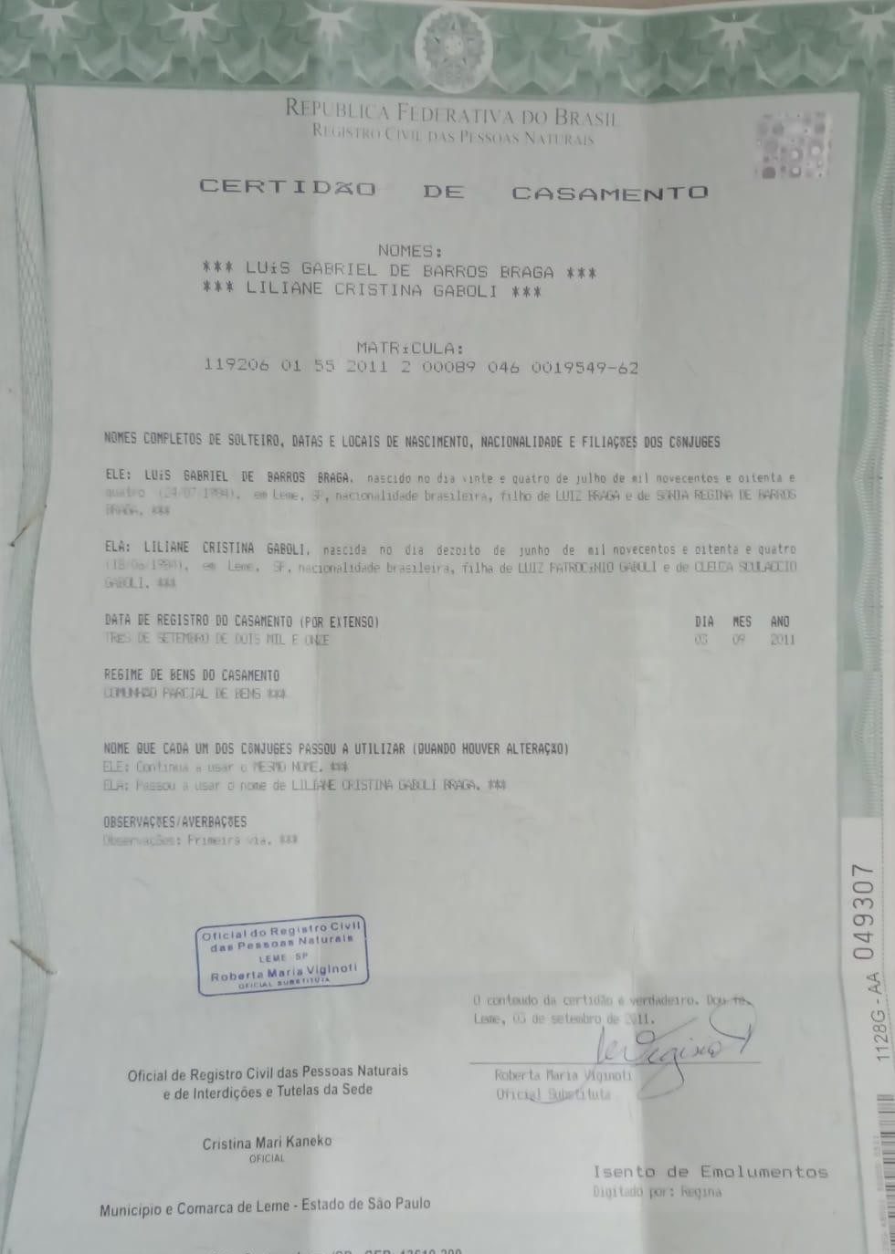

DOCUMENTO ASSINADO DIGITALMENTE NOS TERMOS DA RESOLUÇÃO Nº 337/2016
RUA DR. QUERUBINO SOEIRO, 231 – CENTRO – LEME/SP – CEP 13610-080 – PABX: 3097-0100
EMAIL: secretaria@camaraleme.sp.gov.br - SITE: camaraleme.sp.gov.br

 | REGISTRO DE OCORRÊNCIA |  |  |  | v. 3.0.2
POLÍCIA MILITAR | - BO/PM ◻ TC/PM ◻ SIMPLIFICADO
DO
DO | SUBTIPO DE OCORRÊNCIA

ESTADO DE SÃO PAULO
 | ◻ TRÂNSITO ◻ AMBIENTAL ☑ OUTROS
 | DATA DE ELABORAÇÃO: |  | CÓDIGO DA OPM: | NÚMERO:
 | 25/03/2025 |  | 609364000 | 202503252605852
ORIGEM DA COMUNICAÇÃO
Hora da Comunicação:  10:21:20  Solicitante:  MARCILENE  Endereço Fornecido:  AVENIDA MARIA HELENA, 234  Município/Estado:  LEME / SP  Telefone para contato:  19 996634066 | Forma de Solicitação:  VIA SIOPM  Bairro:  JARDIM CAPITOLIO  Complemento:  Não Informado  Ponto de Referência:  Não Informado
DADOS DA OCORRÊNCIA
Natureza da ocorrência:  OCORRÊNCIA COM PESSOA  Data do fato:  25/03/2025  Dia da Semana:  Terça - Feira  Logradouro (Av, rua, número, etc.):  AVENIDA MARIA HELENA, 234  Município:  LEME / SP  Ponto de referência:  Não Informado  Latitude: Longitude:  -22.1954825 -47.396223  CTRF:  Não Informado | Código ocorrência:  M01  Unidade de Serviço:  36401  Hora do Fato: Hora Local: Hora Final:  10:21:00 10:45:00 11:52:14  Bairro:  JARDIM CAPITOLIO  Complemento (Andar, Apto, Bloco, Etc):  Não Informado  Outro local relacionado a ocorrência:  Não Informado  Documentos relacionados ao fato:
TIPO ANEXO |  | QUANTIDADE ANEXO
- QUALIFICAÇÃO DOS ENVOLVIDOS |  | 1
◻ REGISTRO DE APREENSÕES |  | 0
◻ REGISTRO DE OCORRÊNCIA DE TRÂNSITO |  | 0
◻ REGISTRO DE OCORRÊNCIA AMBIENTAL |  | 0
◻ REGISTRO FOTOGRÁFICO |  | 0
◻ AUTO DE INFRAÇÃO AMBIENTAL |  | 0
◻ REQUISIÇÃO DE EXAMES PERICIAIS |  | 0
◻ NOTIFICAÇÃO DE OCORRÊNCIA (NOc) |  | 0
- RELATÓRIO DE AUTORIDADE POLICIAL |  | 1
◻ OUTROS |  | 0
 |  | TOTAL DE ANEXOS
 |  | 2

PESSOA FÍSICA
Nº: Condição: Nome completo: RG: UF:
1 ARROLADO(A) E LETICIA ROSA BENESTORFF 45489256 SP DISPENSADO(A)
Nome social: Pai: Mãe:
Não informado REGINALDO DE JESUS BENESTORFF VIVIANE DE FATIMA ROSA BENESTORFF
Sexo: Gênero Apresenta deficiência:
LGPD LGPD NÃO
Nacionalidade Naturalidade: UF: Data de Nascimento:
LGPD LGPD -- 18/01/1996
Cútis (Pele): Estado civil: Profissão: Outro DOC Número UF:
LGPD VENDEDOR(A) Não informado Não Informado
Endereço (av, rua, número, etc): Complemento (andar, apto, bloco, etc):
AVENIDA MARIA HELENA, 234 Não informado
Bairro: Município: UF: CEP:
JARDIM CAPITOLIO LEME SP Não Informado
Telefone: Email:
19994056434 Não Informado
Nível de instrução:
Básico
CAT da CNH: Número do registro: Validade do exame:
Não informado Não informado Não informado
Socorrido para: Socorrido por:
SANTA CASA EQUIPE RP
FUNCIONAL
Dados funcionais não cadastrados

VERSÃO DA PESSOA QUALIFICADA
DECLARA QUE NA DATA DE HOJE ESTAVA MEDICABDO SUA FILHA DE 2 MESES DE IDADE DE NOME LUISA ROSA DOS REIS, MOMENTO QUE ELA SE ENGASGOU COM O REMEDIO E VEIO EM SEGUIDA REALIZAR A LIGAÇÃO 190 , ONDE CHEGOU A EQUIPE DO RADIO PATRULHAMENTO E FEZ A MANOBRA DE HEIMLICH VINDO A DESINGASGAR ELA.

ASSINATURA
Pessoa qualificada:   | Autoridade policial militar:  

POLÍCIA MILITAR DO  ESTADO DE SÃO PAULO | RELATÓRIO AUTORIDADE POLICIAL
NÚMERO Nº FL:
202503252605852 1/1
DESCRIÇÃO
EQUIPE POLICIAL MILITAR ACIONADA VIA COPOM PARA ATENDIMENTO DE OCORRÊNCIA DE BEBÊ ENGASGADO NA AVENIDA MARIA HELENA, N° 234 JARDIM CAPITÓLIO, ONDE NA CHEGADA DA EQUIPE POLICIAL NO LOCAL, FOI AVISTADO O BEBÊ NO COLO DE SUA MÃE ENGASGADO E LOGO DE IMEDIATO FOI REALIZADO A MANOBRA DE
HEIMLICH VINDO A DESINGASGANDO O BEBÊ QUE VEIO A VOMITAR, DIANTE DO OCORRIDO DESLOCAMOS ATÉ O HOSPITAL SANTA CASA PARA QUE ELA TIVESSE UMA AVALIAÇÃO MÉDICA, ONDE A EQUIPE DA DR. AMANDA BIOLCHI CRM 260144 FEZ OS EXAMES NECESSARIOS E O BEBÊ DE NOME LUISA PERMANECEU EM OBSERVAÇÃO.

DESTINO DA OCORRÊNCIA
Juizado Especial Criminal: Não Informado Delegacia de Polícia: Não Informado Delegado Compareceu ao Local:
NÃO
Número do BO/PC:
Não Informado
AUTORIDADE POLICIAL-MILITAR
RE: 124112 Posto/Grad: CB PM  Assinatura: | Nome de Guerra: BARROS
COMANDANTE/ OFICIAL RESPONSÁVEL
Providências Complementares:
Arquivamento
CMT CIA
Histórico de Despacho:
RE: 135385 Posto/Grad: CB PM | Nome de Guerra: SALCIOTTO

